KLAS III- IV
PONIEDZIAŁEK 1.10.2018r.
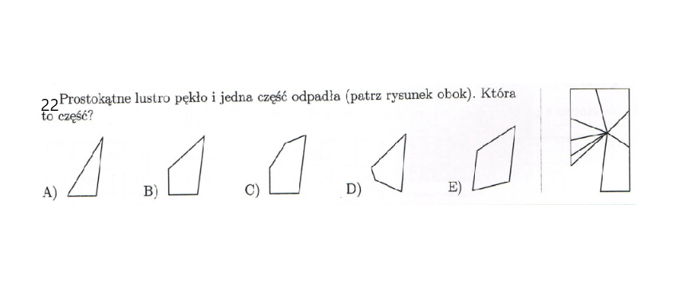
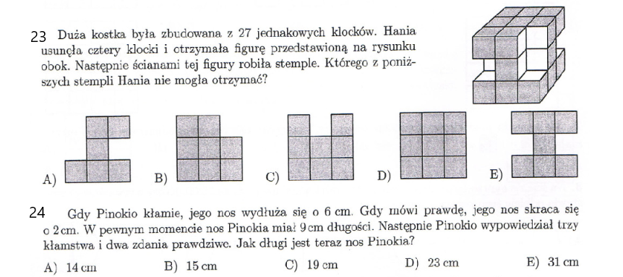

WTOREK 2.10.2018r.
